

Instrukcja dla wnioskodawcy
o stypendium szkolne

Spis treści
Spis treści 2
1. Logowanie do systemu 4
1.1 Logowanie przez Zintegrowany System Oświatowy dla jednostek oświatowych Miasta Lublin 4
1.2 Opcja Zaloguj się 5
1.3 Zarejestruj się 5
1.4 Zapomniałem hasła 6
2. Lista procedur 6
3. Procedura – Informacje o procedurze 7
4. Tworzenie wniosku 8
4.1 Dodaj wniosek 8
4.2 Wypełnianie formularza elektronicznego 8
4.2.1 Informacja o szkole 8
4.2.2 Wybranie rodzaju wnioskodawcy 11
4.2.3 PESEL ucznia – tylko przy wybraniu szkoły prowadzonej przez Miasto Lublin. 11
4.2.4 Uzupełnienie danych wnioskodawcy 11
4.2.5 Uzupełnienie danych ucznia 14
4.2.6 Wskazanie okoliczności występujących w rodzinie ucznia 16
4.2.7 Wskazanie formy świadczenia 16
4.2.8 Określenie średniego dochodu w rodzinie 17
4.2.9 Oświadczenia 17
4.2.10 Wskazanie sposobu wypłaty świadczenia 18
4.2.11 Dodanie załączników do wniosku. 19
4.2.12 Komunikaty i uwagi 19
4.2.13 Zapis wniosku 20
5. Wybór sposobu złożenia wniosku 20
5.1 Chcę wydrukować wniosek i złożyć w postaci papierowej 21
5.2 Chcę złożyć wniosek w postaci elektronicznej 21
5.2.1 Odszukanie adresu w profilu ePUAP 22
5.2.2 Przekierowanie do pz.gov.pl celem podpisu 24
5.2.3 Powrót do aplikacji Stypendia 25
6. Profil użytkownika 26
6.1 Podstawowe informacje na temat konta na zakładce „Profil” 26
6.2 Edycja profilu użytkownika na zakładce „Edycja” 26
7. Moje wnioski 26

Witamy użytkowników aplikacji Stypendia.
Instruktaż realizowany jest w ramach projektu „Opracowanie i wdrożenie zintegrowanego systemu informatycznego dla jednostek oświatowych miasta Lublin” dofinansowanego ze środków Europejskiego Funduszu Rozwoju Regionalnego w ramach Regionalnego Programu Operacyjnego Województwa Lubelskiego na lata 2014-2020.

Mamy nadzieję, że uczestnicy zostaną zachęceni do korzystania z technologii informacyjno-komunikacyjnej.



Logowanie do systemu
System obsługi procedury stypendiów socjalnych znajduje się pod adresem https://stypendia.edu.lublin.eu
System przeznaczony jest do składania wniosków do procedury stypendiów i zasiłków szkolnych dla uczniów zamieszkujących na terenie Miasta Lublin.
Po przejściu do aplikacji, widoczne są dwie ścieżki logowania:
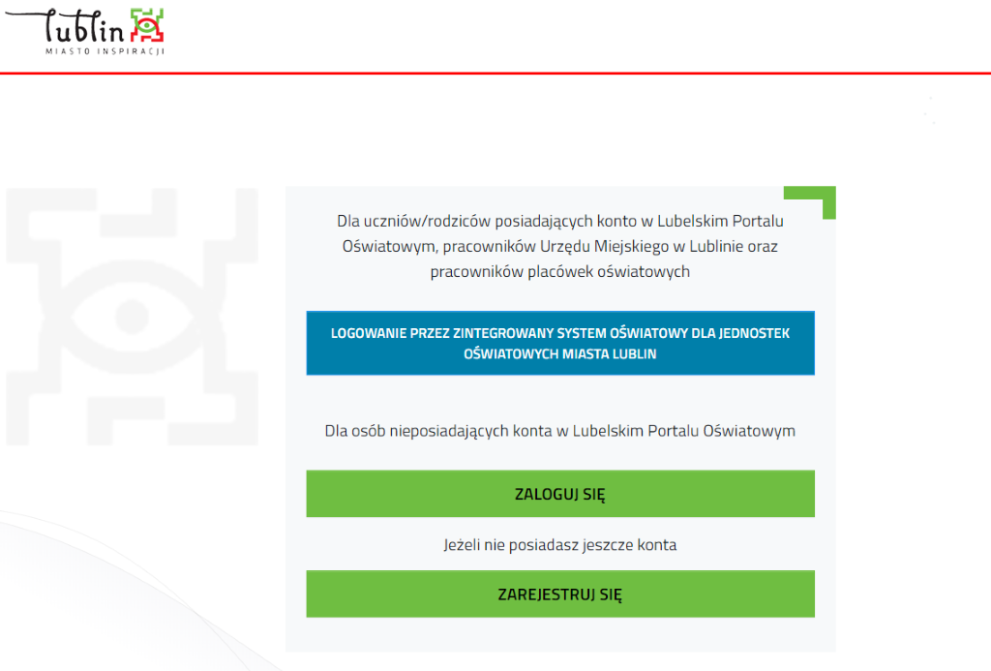

Logowanie przez Zintegrowany System Oświatowy dla jednostek oświatowych Miasta Lublin

Wybranie tej opcji logowania do aplikacji Stypendia dotyczy rodziców/opiekunów/pełnoletnich uczniów, którzy wnioskują o stypendium szkolne dla ucznia uczęszczającego do szkoły publicznej prowadzonej przez Miasto Lublin.
Podczas tego logowania System przekieruje użytkownika do panelu logowania
z wykorzystaniem konta, które wnioskodawca posiada w Zintegrowanym Systemie Oświatowym – tym samym kontem ( ten sam login i hasło), którym rodzic/opiekun/uczeń loguje się do witryny ucznia/rodzica w e-dzienniku UONET+.
Jedynie ta opcja logowania do systemu stypendialnego, umożliwi ściągnięcie części danych do formularza wniosku o stypendium z elektronicznego dziennika UONET+, po wpisaniu numeru PESEL ucznia w stosownym miejscu formularza.

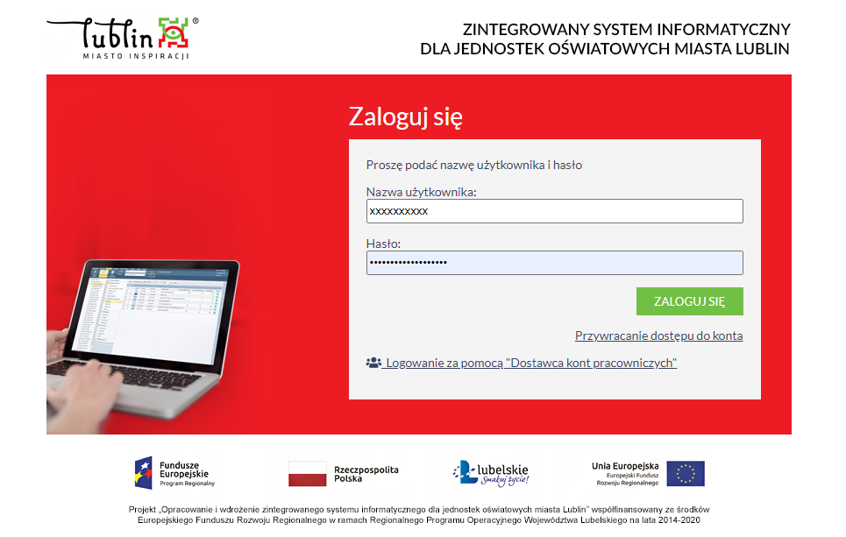

Opcja Zaloguj się
UWAGA! Logowanie poprzez konto zarejestrowane w systemie stypendialnym przeznaczone jest dla wnioskodawców, rodziców/opiekunów prawnych, pełnoletnich uczniów uczęszczających do szkół prowadzonych przez jednostki inne niż Miasto Lublin lub słuchaczy kolegiów lub uczęszczających do szkół w innych miejscowościach którzy nie posiadają kont w Zintegrowanym Systemie Oświatowym Miasta Lublin; w celu logowania do aplikacji Stypendia należy założyć konto na potrzeby procesu wnioskowania.
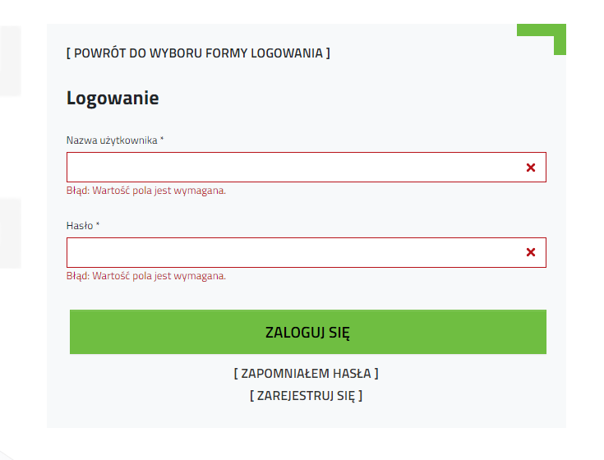

Zarejestruj się
Osoby, które nie posiadają konta w Zintegrowanym Systemie Oświatowym (uczęszczających do szkół prowadzonych przez jednostki inne niż Miasto Lublin lub słuchaczy kolegiów lub uczęszczających do szkół w innych miejscowościach) mogą zarejestrować konto w systemie stypendialnym (Ważne! konto będzie gwarantowało dostęp tylko do aplikacji Stypendia). Aby zarejestrować konto należy podać adres e-mail, do którego konto ma być przypisane (unikalne - niewystępujące jeszcze w systemie, które będzie jednocześnie loginem użytkownika), imię, nazwisko oraz akceptować wymagane oświadczenia.
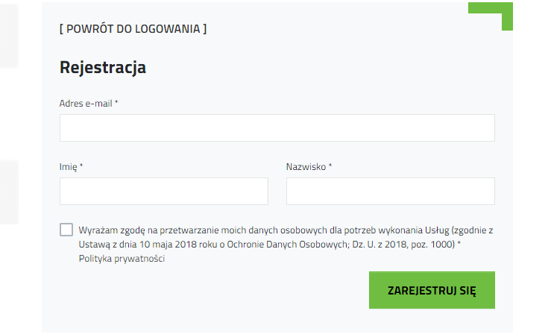

Zapomniałem hasła
Funkcjonalność pozwala na reset hasła do konta zarejestrowanego w systemie stypendialnym.
Po wprowadzeniu loginu – adresu email, na który zostało założone konto, system wyśle link służący do resetu hasła. Link aktywny jest 24 godziny.
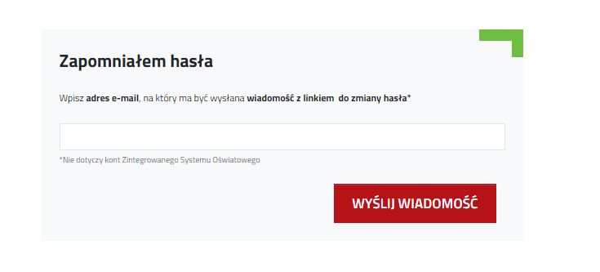

Lista procedur
Lista procedur, do których ma dostęp zalogowany użytkownik. Skróty do procedury na menu bocznym, to linki do aktualnie trwających naborów wniosków.
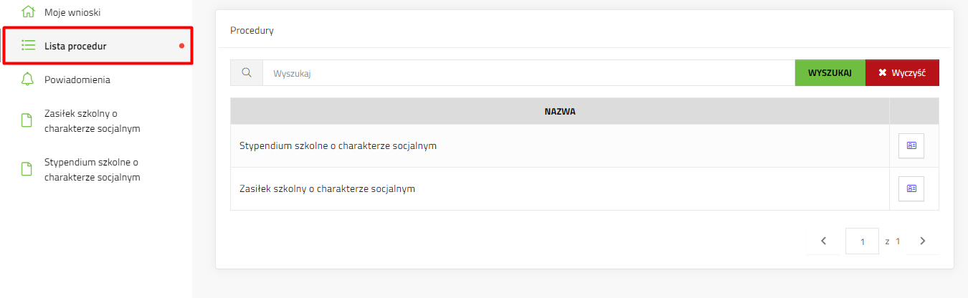

Procedura – Informacja o procedurze
Przejście do aktualnego naboru wniosku i procesu dodawania wniosku zaczyna się od wybrania rodzaju procedury z menu po lewej stronie, należy wybrać procedurę stypendium szkolne.
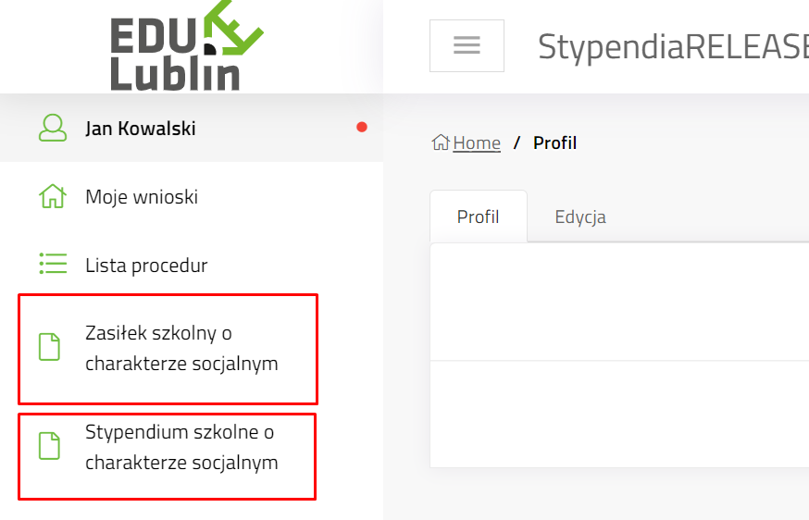

Otworzy się zakładka „Informacje o procedurze”
Zakładka zawiera informacje zamieszczone przez operatorów naboru wniosków, np. link do strony
z regulaminem naboru wniosków, załączniki do procedury do wglądu.

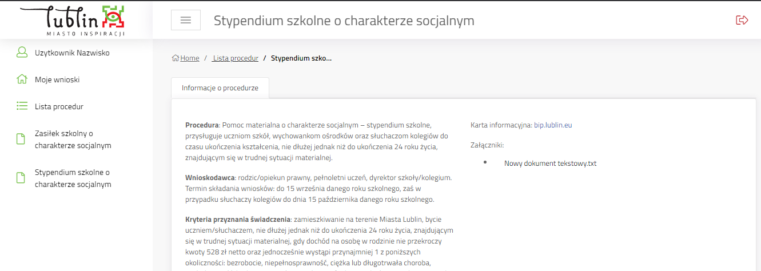
Na dole zakładki znajdują się dwa przyciski:
- Pobierz wzór – pobiera na komputer użytkownika pdf z pustym formularzem wniosku do wydruku i wypełnienia ręcznego.
- Dodaj wniosek – rozpoczyna tworzenie wniosku elektronicznego w systemie

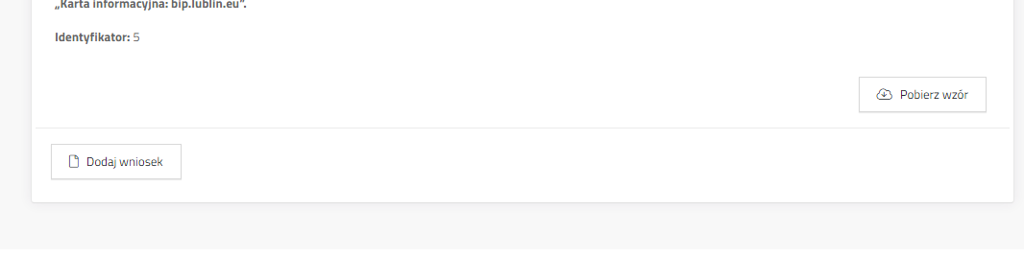

Tworzenie wniosku

Dodaj wniosek
Kliknąć Dodaj wniosek. System wyświetli okno z oświadczeniem o zapoznaniu się
z klauzulą informacyjną o ochronie danych osobowych, która jest dostępna po naciśnięciu linku – słowo „tutaj”. Aby przejść do formularza należy kliknąć „Dalej”

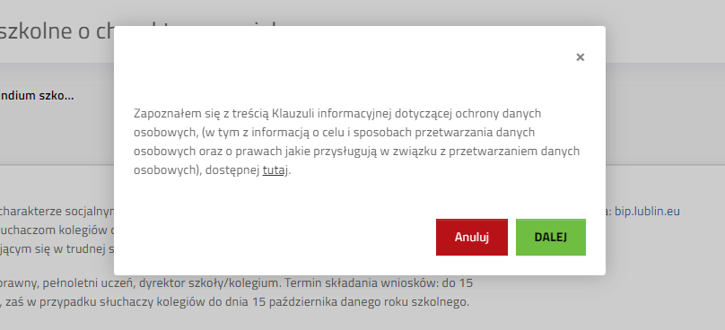

Wypełnianie formularza elektronicznego

Informacja o szkole
Należy zaznaczyć czy uczeń jest uczniem szkoły prowadzonej przez Miasto Lublin lub szkoły prowadzonej przez inne podmioty.

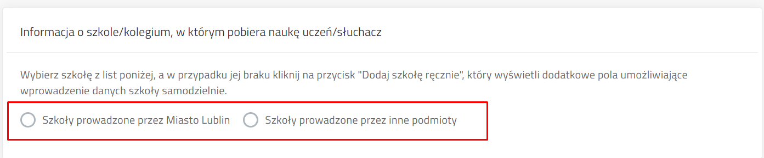
Przycisk Dodaj szkołę ręcznie dotyczy tylko szkół prowadzonych przez podmioty inne niż Miasto Lublin.
Po zaznaczeniu pojawia się pole wyboru. Poprzez wpisanie części nazwy szkoły system podpowiada pełną nazwę szkoły. Użytkownik musi wybrać szkołę z listy.
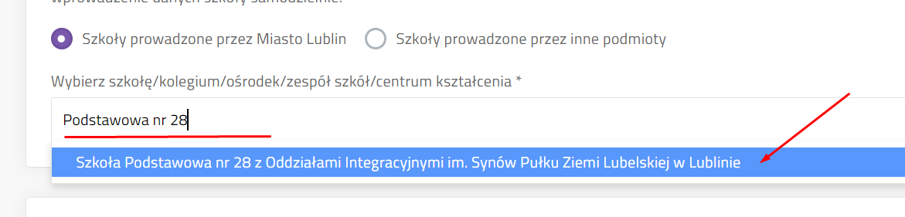

Po kliknięciu na podpowiedzianą nazwę szkoły system zaczyta jej dane. Zniknie pole wyboru.
W przypadku błędnego wyboru szkoły użytkownik ma możliwość ponownego wyboru poprzez przycisk Zmień.
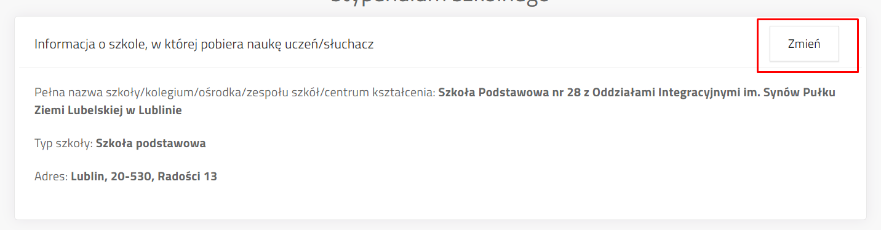

Uwaga! Jeżeli uczeń uczy się w placówce poza terenem Gminy Lublin, wówczas należy zaznaczyć szkoły prowadzone przez inne podmioty i dodać szkołę ręcznie. Wyświetli się formularz przeznaczony na wprowadzenie danych placówki oświatowej.

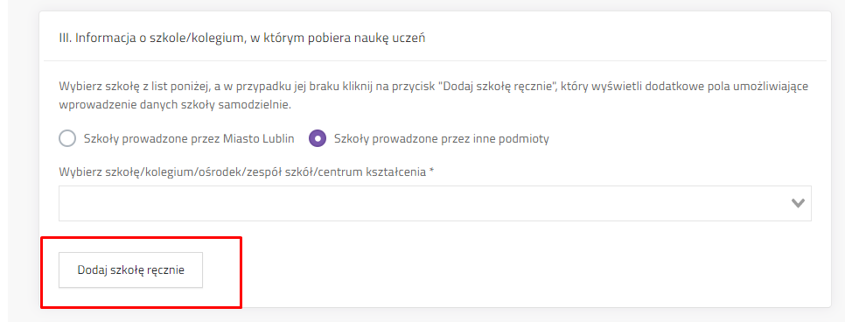
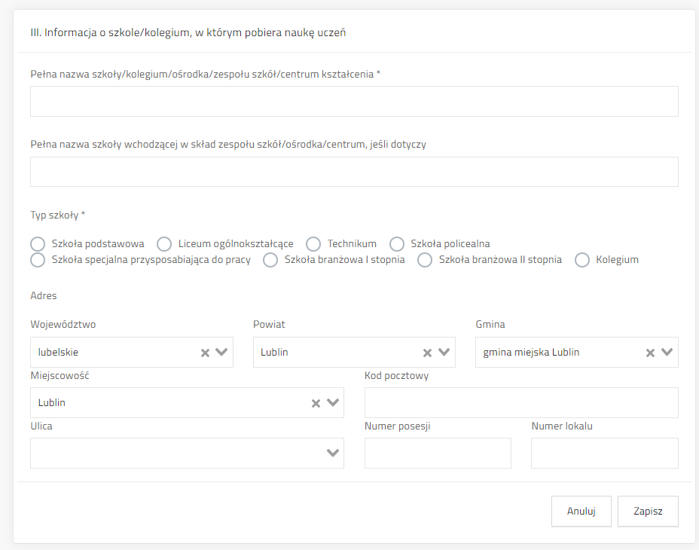

Wybranie rodzaju wnioskodawcy
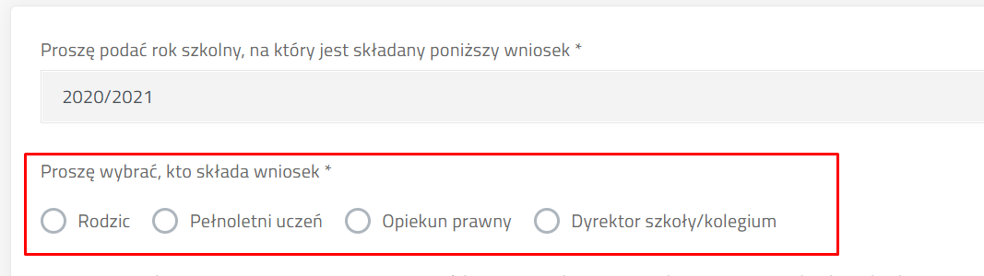
Użytkownik może wybrać rodzica lub pełnoletniego ucznia lub opiekuna prawnego, dyrektora szkoły/kolegium. Po wpisaniu danych ucznia system sprawdza, czy wiek ucznia jest właściwy dla wybranego rodzaju wnioskodawcy.

PESEL ucznia – tylko przy wybraniu szkoły prowadzonej przez Miasto Lublin.
W przypadku wyboru szkół prowadzonych przez Miasto Lublin użytkownik w kolejnym kroku może zaznaczyć zgodę na wykorzystanie danych z bazy UONET. Jeżeli zgoda zostanie zaznaczona na „Tak”, wówczas system wyświetli pole przeznaczone na numer PESEL ucznia. W przypadku wykorzystania konta zintegrowanego z innymi systemami i wpisaniu numeru PESEL ucznia system zaciągnie dane z bazy UONET (imię i nazwisko ucznia, adres zamieszkania, dane szkoły) z możliwością ewentualnej edycji.
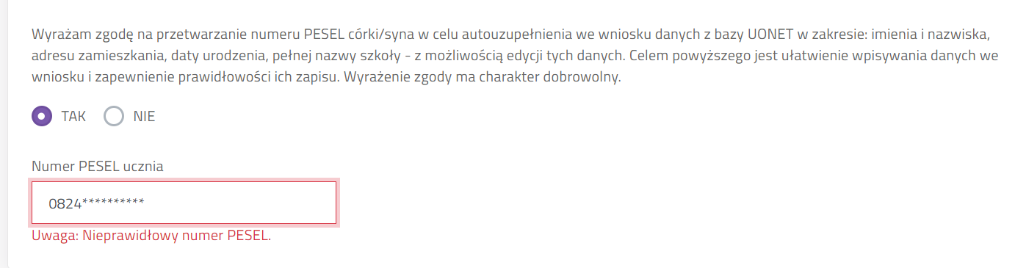
Ważne! Jeżeli użytkownik zmieni zdanie i zaznaczy oświadczenie o zaciąganiu danych z UONET po PESEL ucznia na „NIE”, wówczas system wyczyści wszystkie zaciągnięte dane osobowe wnioskodawcy i ucznia.

Uzupełnienie danych wnioskodawcy
W zależności od tego jakiego rodzaju wnioskodawca został wybrany system stosuje różne walidacje pól danych wnioskodawcy lub ucznia. Jeżeli wnioskodawca korzysta z konta zintegrowanego, wybrał szkołę prowadzoną przez Miasto Lublin i wprowadził PESEL ucznia, część danych wnioskodawcy będzie uzupełniona automatycznie.

Imię i nazwisko
Pola przeznaczone na imię i nazwisko wnioskodawcy – rodzica/opiekuna prawnego/pełnoletniego ucznia/dyrektora szkoły lub kolegium.

PESEL wnioskodawcy
Jeżeli wnioskowana posiada numer PESEL zaznacza „tak” przy punkcie „Wnioskodawca posiada numer PESEL”. Pole Data urodzenia wylicza się automatycznie na podstawie numeru PESEL i nie jest możliwe do zmiany ręcznej.
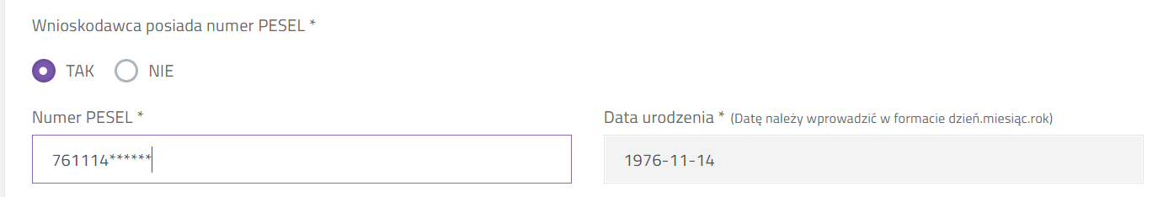
Jeżeli osoba składająca wniosek nie posiada formalnie numeru PESEL może zaznaczyć „nie” i uzupełnić pole rodzaju dokumentu tożsamości, jego numer oraz podać swoją datę urodzenia.
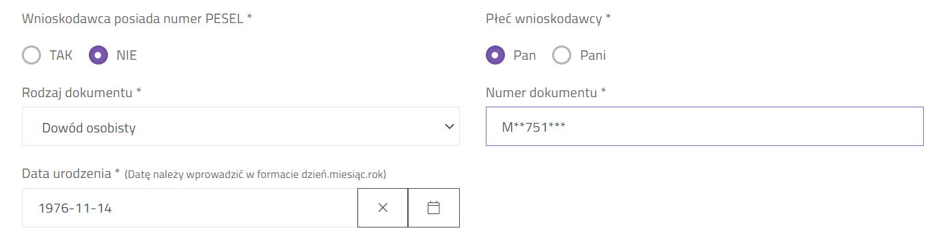
Jeżeli wnioskodawcą jest pełnoletni uczeń, który zalogował się za pomocą zintegrowanego konta, zaznaczył szkołę prowadzoną przez Miasto Lublin, wyraził zgodę na zaczytanie danych
z UONET i wpisał PESEL w polu PESEL ucznia wówczas PESEL wnioskodawcy zostanie uzupełniony automatycznie na podstawie wcześniej uzupełnionej danej i nie jest możliwy do zmiany w tym miejscu.

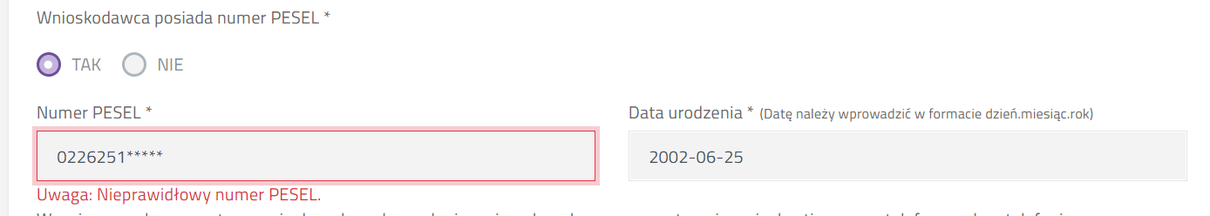
Pole PESEL wnioskodawcy nie jest obowiązkowe, gdy wniosek składany jest przez Dyrektora szkoły.
UWAGA! System sprawdza sumę kontrolną wpisanego numeru PESEL.

Numer telefonu wnioskodawcy
Wnioskodawca zaznacza oświadczenie o zgodzie na przetwarzanie danych nieobowiązkowych, tj. numeru telefonu. Jeżeli zaznaczy „tak”, pojawi się pole służące do wprowadzenia numeru telefonu. Jeżeli zaznacza „nie”, przechodzi do wprowadzania kolejnych danych.
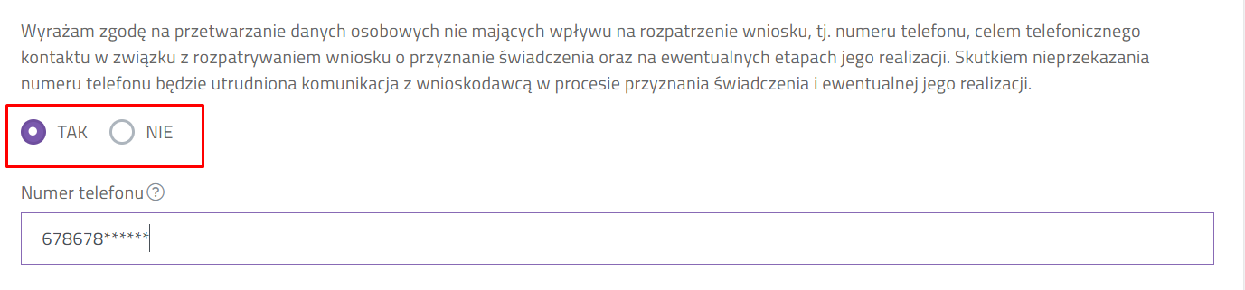

Adres wnioskodawcy (powinien być tożsamy z adresem ucznia)
Wykorzystując pola wyboru należy wprowadzić dane terytorialne (województwo, powiat, gminę, miejscowość.), następnie wpisać kod pocztowy, pocztę.
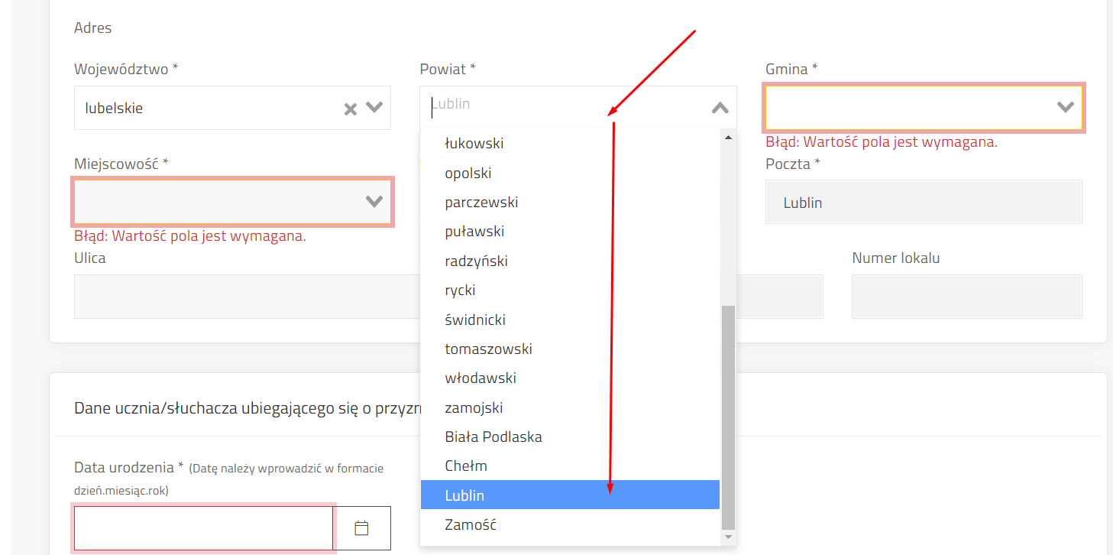
Za pomocą kolejnego pola wyszukać ulicę poprzez wpisanie fragmentu nazwy.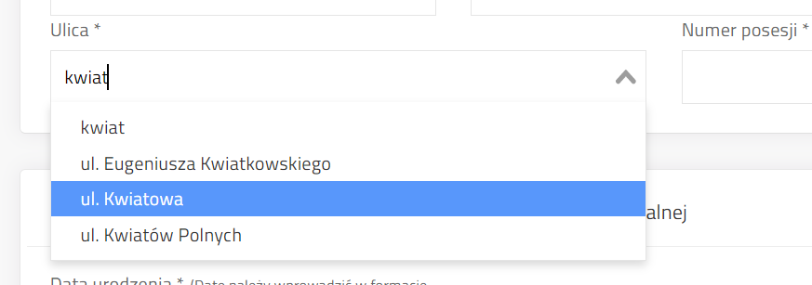

Uzupełnienie danych ucznia
W zależności od tego jakiego rodzaju wnioskodawcę wybrano, dane ucznia są w różnym stopniu edytowalne. W przypadku gdy wnioskodawcą jest pełnoletni uczeń dane zaczytują się automatycznie z danych wnioskodawcy. W przypadku wykorzystania konta zintegrowanego
z innymi systemami i wpisaniu numeru PESEL ucznia system zaciągnie automatycznie dane z bazy UONET z możliwością ewentualnej edycji.

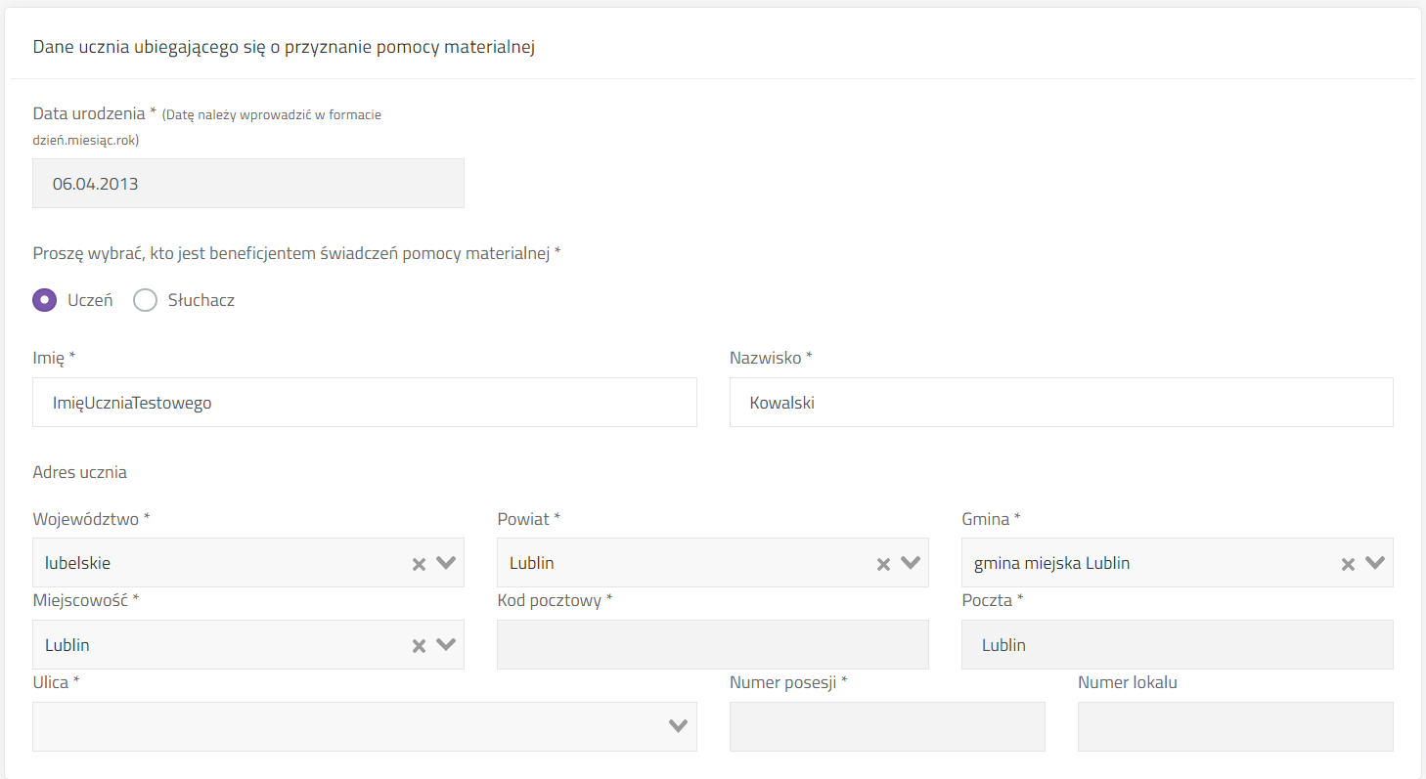

Data urodzenia
Pole możliwe do edycji w przypadku, gdy wniosek składany jest przez rodzica/opiekuna prawnego/dyrektora szkoły lub kolegium i nie jest uzupełnione pole PESEL ucznia (w przypadku szkół prowadzonych przez Miasto Lublin).Kliknięcie ikony kalendarza z prawej strony pola wyświetli kalendarz. Kliknięcie na zaznaczony na zrzucie niżej obszar pozwoli na wybór dnia/miesiąca/roku.
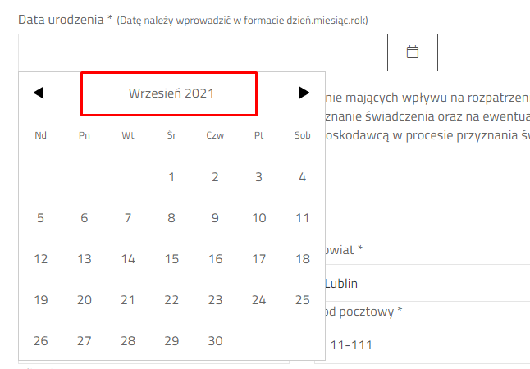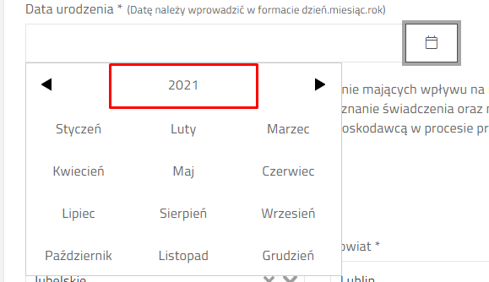

Jeżeli wprowadzono wiek ucznia poniżej 7 roku życia, system pokaże pytanie „Czy jest uczniem klasy pierwszej szkoły podstawowej”. Zaznaczenie na tak będzie skutkowało w późniejszej ocenie spełnieniem kryterium wieku. W przeciwnym wypadku (zaznaczenie „nie”) wniosek może otrzymać ocenę negatywną ze względu na niespełnienie kryterium wieku. Przed zakończeniem edycji system poinformuje stosownym komunikatem.
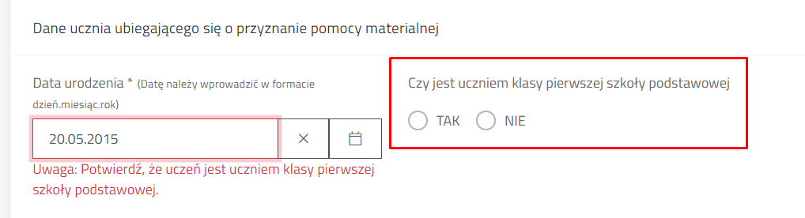

Proszę wybrać, kto jest beneficjentem świadczenia pomocy materialnej
Pole wyboru, gdzie należy wybrać ucznia albo słuchacza.
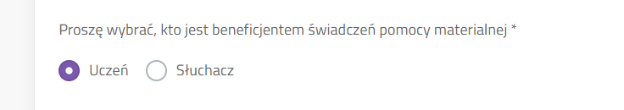

Imię i nazwisko ucznia
Pole imię i nazwisko ucznia jest możliwe do edycji w każdym innym przypadku niż „Pełnoletni uczeń”. Jeżeli zaznaczono pełnoletniego ucznia, wówczas jego imię i nazwisko, data urodzenia oraz adres są w pełni zaciągnięte z danych wnioskodawcy i nie są edytowalne z pozycji danych ucznia. Aby dokonać zmiany należy wrócić do danych wnioskodawcy.

Adres ucznia
W przypadku wnioskodawcy rodzic/opiekun prawny/pełnoletni uczeń, dane adresowe ucznia zaciągane są z danych wnioskodawcy.

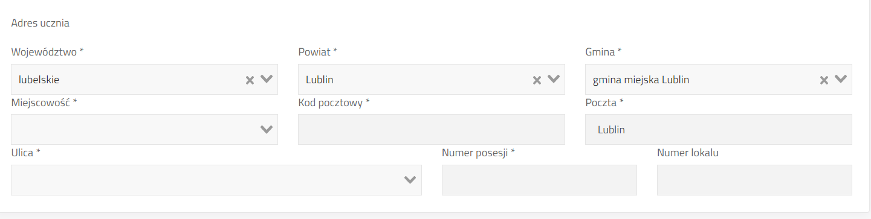

Wskazanie okoliczności występujących w rodzinie ucznia
We wniosku o stypendium szkolne należy zaznaczyć minimum 1 okoliczność, aby wniosek spełniał wymóg formalny do przyznania stypendium.
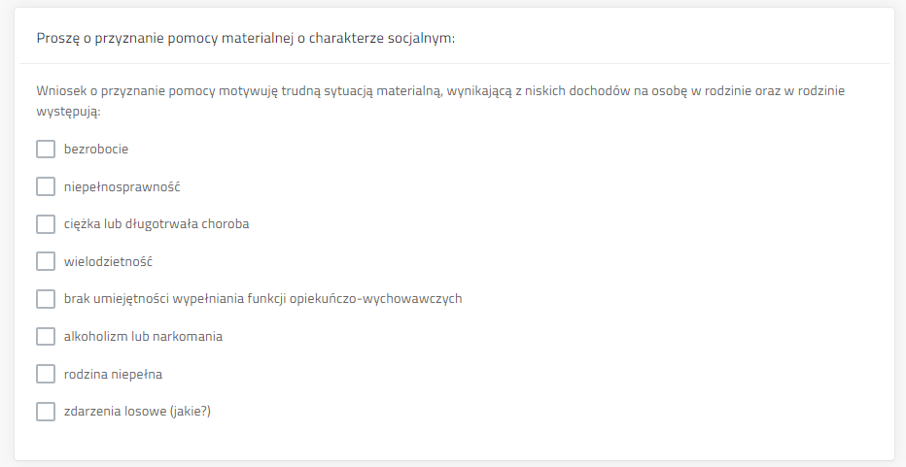

Wskazanie formy świadczenia
We wniosku o stypendium wnioskodawca ma do dyspozycji trzy formy:
- całkowitego lub częściowego pokrycia kosztów udziału w zajęciach edukacyjnych, w tym wyrównawczych, wykraczających poza zajęcia realizowane w szkołach w ramach planu nauczania, a także udziału w zajęciach edukacyjnych realizowanych poza szkołą
- pomocy rzeczowej o charakterze edukacyjnym, w tym w szczególności zakup podręczników
- całkowitego lub częściowego pokrycia kosztów związanych z pobieraniem nauki poza Lublinem (dotyczy uczniów szkół ponadpodstawowych oraz słuchaczy kolegiów)
W tej części wniosku użytkownik może wybrać kilka form jednocześnie. Ostatnia opcja jest widoczna tylko w przypadku dodania szkoły z poza Gminy Lublin.

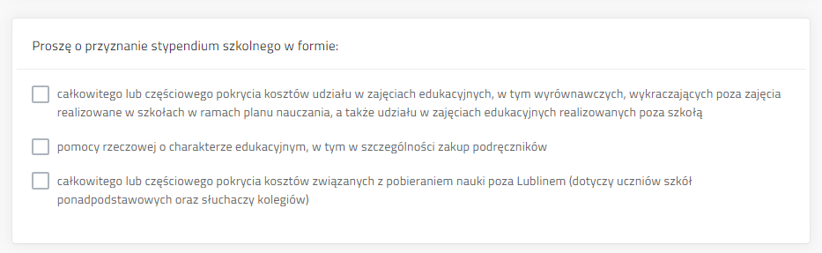

Określenie średniego dochodu w rodzinie
W kolejnej części formularza należy podać liczbę osób w rodzinie (będących we wspólnym gospodarstwie domowym) oraz sumę dochodu netto. Na podstawie tych danych system wyliczy średni dochód w rodzinie.
W przypadku procedury Stypendia, system będzie sprawdzał czy jest przekroczone aktualne, na dany rok szkolny, kryterium dochodowe.
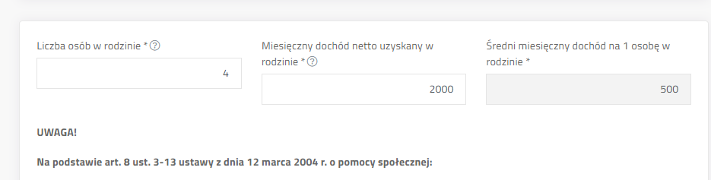

Oświadczenia

O świadczeniach z pomocy społecznej
Pole wyboru.
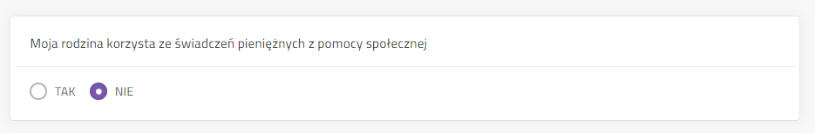

O innych stypendiach o charakterze socjalnym
Zaznaczenie oświadczenia na „tak” wyświetla dodatkowe pola przeznaczone na informacje
o innym stypendium o charakterze socjalnym pobieranym przez ucznia, w terminie złożenia wniosku.
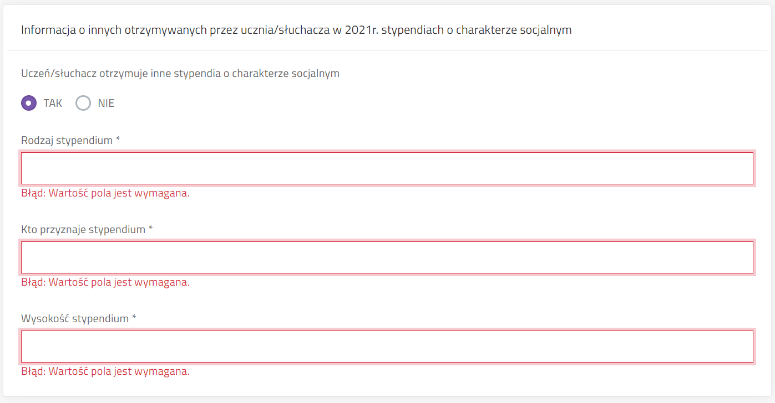
Jeżeli zaznaczono „nie” system nie wyświetla dodatkowych pól.
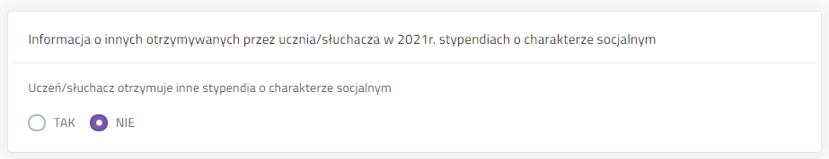
Kolejne pole formularza zawiera oświadczenia, pod którymi podpisuje się wnioskodawca składając podpis na wniosku lub podpisując cały wniosek elektroniczny.
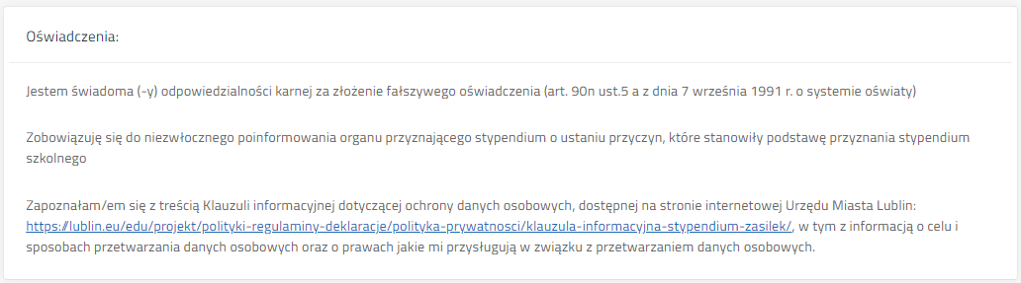

Wskazanie sposobu wypłaty świadczenia
System sprawdza sumę kontrolną wpisanego numeru rachunku bankowego.
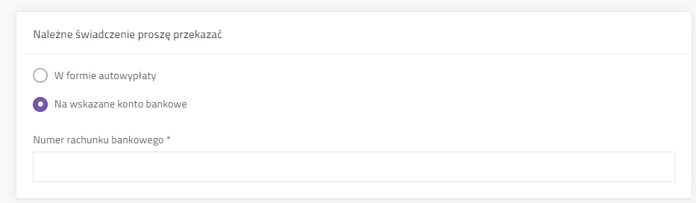
Wybranie formy „autowypłata” będzie oznaczało, że wypłata świadczenia nie będzie realizowana na rachunek bankowy wnioskodawcy ale będzie wymagała odbioru osobistego w siedzibie banku.

Dodanie załączników do wniosku.
Jeśli zaznaczono „Nie” system nie wyświetla dodatkowych pól. W przypadku konieczności dołączenia do wniosku załącznika należy zaznaczyć „Tak”. Pojawi się tabela załączników. Kliknięcie „Dodaj plik” będzie skutkowało wyświetleniem systemowego okna wyboru pliku z komputera użytkownika.
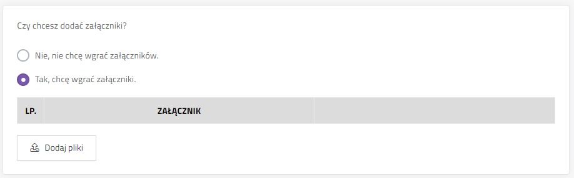

Komunikaty i uwagi
Pod formularzem wyświetlane są komunikaty wskazujące czego brakuje, aby wniosek spełniał wymogi formalne do przyznania świadczenia.
W uwagach zawarte są informacje dotyczące rodzaju błędów w formularzu.
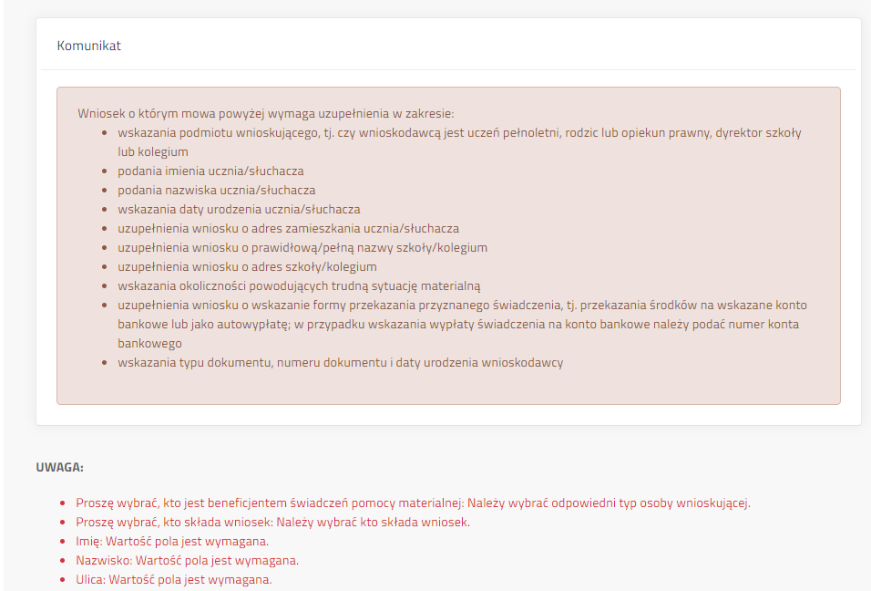

Zapis wniosku
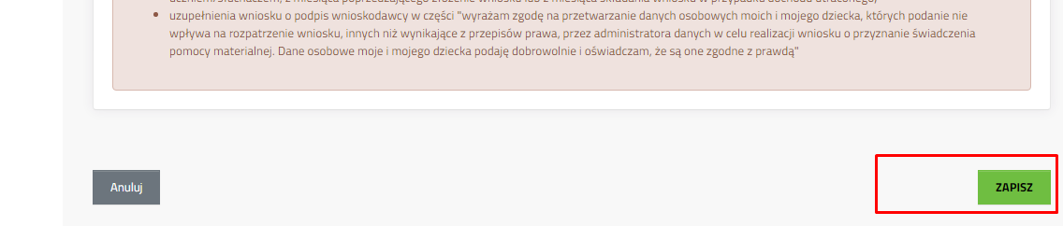
Po zakończeniu prac na wniosku należy go zapisać. Jeżeli nie będzie błędów wówczas system zamknie edycję wniosku i przeniesie użytkownika do widoku „Szczegółów wniosku”.

Jeżeli wniosek zawiera błędy wówczas system wyświetli listę błędów oraz wybór czy wyjść
z edycji wniosku mimo błędów. Kliknięcie „Tak” i złożenie wniosku bez poprawienia błędów może skutkować wydaniem decyzji odmownej.
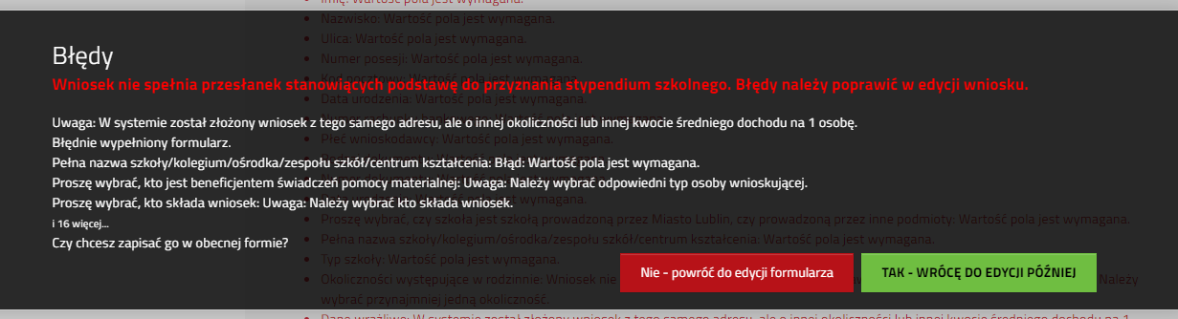

Wybór sposobu złożenia wniosku
Po zakończeniu edycji wniosku i zapisaniu, gdy wniosek jest już gotowy do złożenia należy wybrać jeden z przycisków:
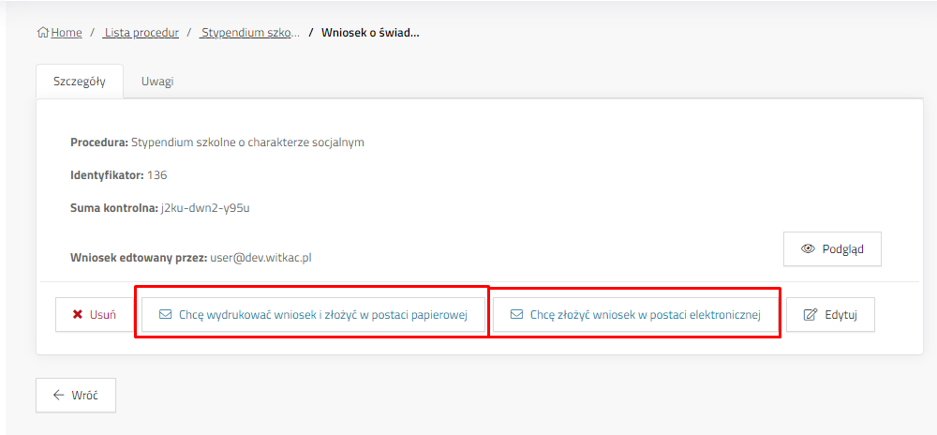

Chcę wydrukować wniosek i złożyć w postaci papierowej
System zapisuje wniosek, jednocześnie wyłączając możliwość dalszej edycji wniosku. Po kliknięciu przycisku pokaże się okno potwierdzające wykonanie akcji, z krótką instrukcją dalszego postępowania. Użytkownik może pobrać PDF wniosku na komputer, wydrukować, podpisać i złożyć w szkole prowadzonej przez Miasto Lublin, do której uczęszcza uczeń lub Wydziale Oświaty
i Wychowania jeśli uczeń uczęszcza do szkoły prowadzonej przez inne podmioty (zgodnie
z informacją na zakładce „Szczegóły” wniosku).
Jeżeli wniosek nie spełnia przesłanek do przyznania stypendium, użytkownik zostanie o tym poinformowany stosownym komunikatem.
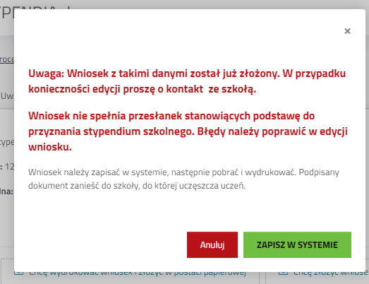

Chcę złożyć wniosek w postaci elektronicznej
Przycisk Chcę złożyć wniosek w postaci elektronicznej służy do składania wniosku w postaci elektronicznej z podpisaniem poprzez profil zaufany za pomocą ePUAP.
Po kliknięciu przycisku zostanie wyświetlone okno, w którym należy uzupełnić adres skrytki ePUAP nadawcy (wnioskodawcy) oraz zaznaczyć formę odpowiedzi, możliwe do wyboru: postać papierowa i postać elektroniczna.

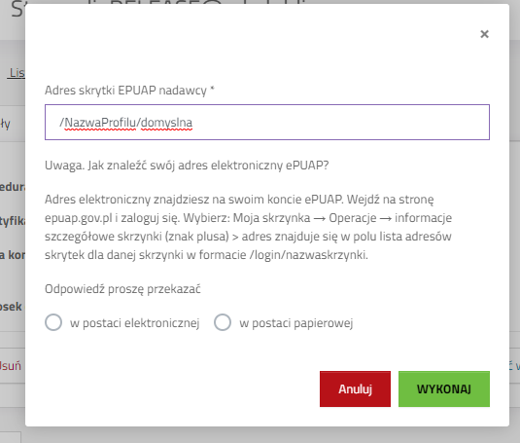
Adres skrytki należy odszukać w swoim profilu ePUAP, stosując się do instrukcji poniżej.

Odszukanie adresu w profilu ePUAP
Adres skrytki należy odszukać w swoim profilu ePUAP, stosując się do instrukcji poniżej:
- Adres elektroniczny znajdziesz na swoim koncie ePUAP. Wejdź na stronę epuap.gov.pl i zaloguj się.
- Wybierz: Moja Skrzynka
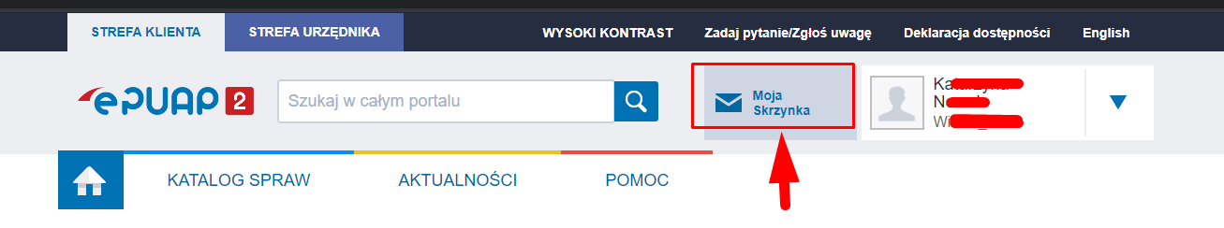

Przycisk „Operacje” na menu z lewej strony

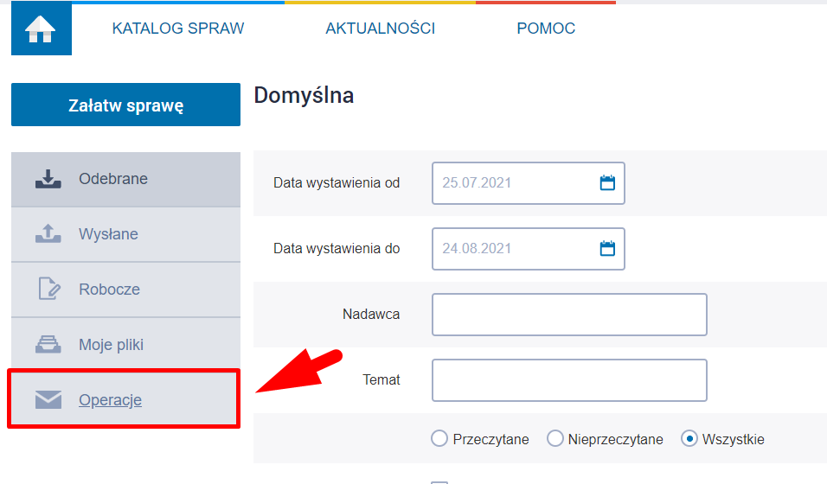
- Informacje szczegółowe skrzynki - Kliknąć znak „+”

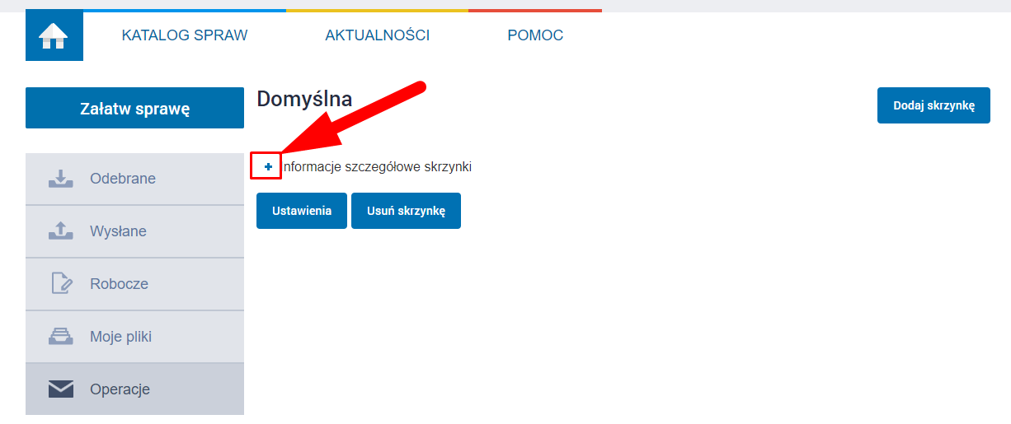

- Po rozwinięciu skopiować adres z wiersza „Lista adresów skrytek dla danej skrzynki” w formacie /login/nazwa skrzynki

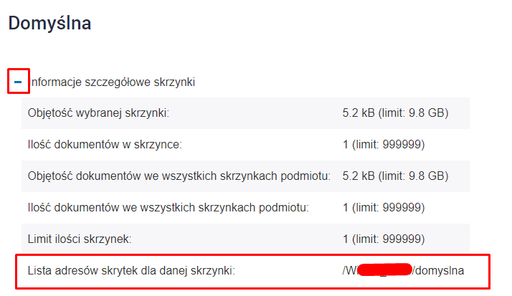

Przekierowanie do pz.gov.pl celem podpisu
Po wprowadzeniu adresu i wybraniu formy odpowiedzi należy kliknięć „Wykonaj”.
System przeniesie do widoku informacyjnego o przeniesieniu do profilu ePUAP, gdzie możliwe będzie podpisanie wniosku. Aby przejść dalej należy kliknąć Podpisz przez ePUAP.
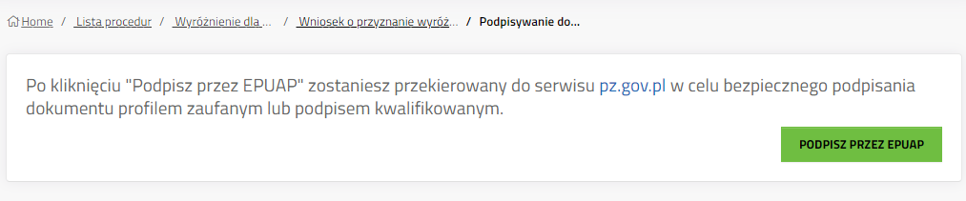
System przekieruje do strony Profilu Zaufanego, gdzie należy się zalogować na odpowiednie konto.
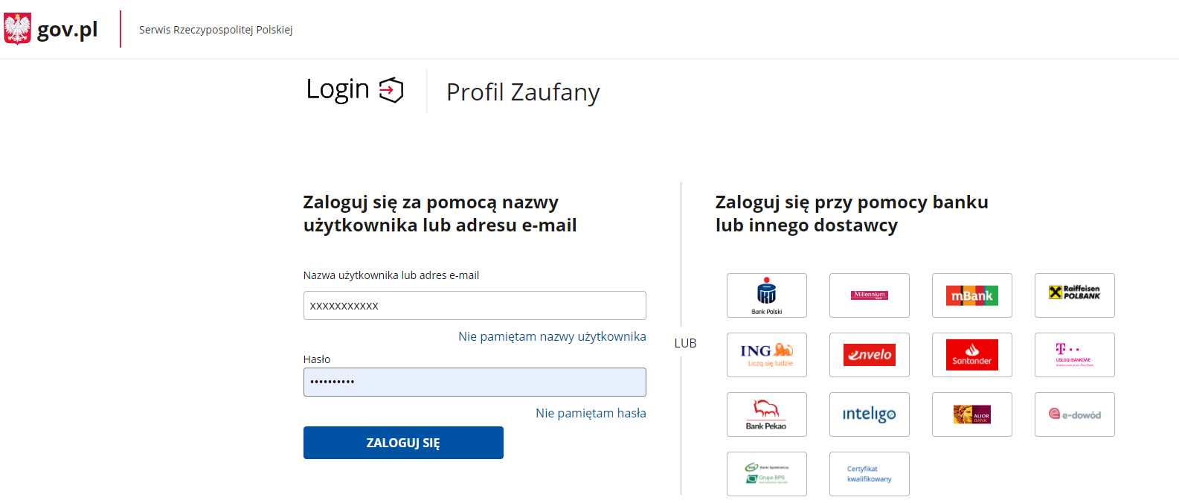

Po zalogowaniu pojawią się informacje na temat konta użytkownika, podgląd podpisywanego dokumentu oraz przyciski do podpisu dokumentu lub anulowania.
Aby podpisać należy kliknąć Podpisz podpisem zaufanym.

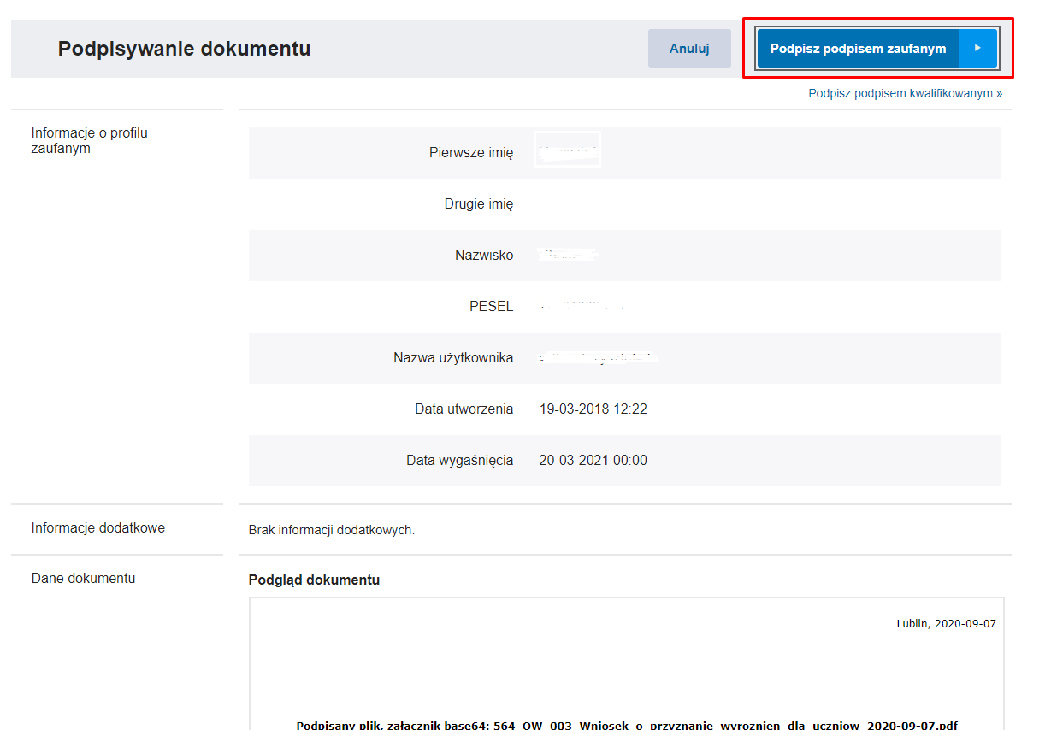

Gdy pojawi się okno autoryzacji należy wprowadzić kod autoryzacyjny i kliknąć Potwierdź.

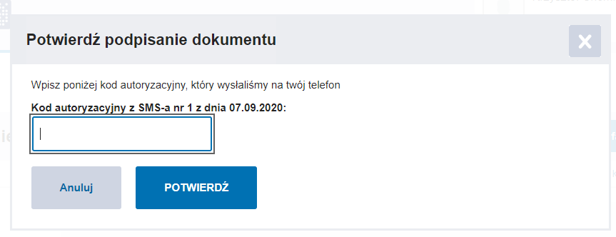

Powrót do aplikacji Stypendia
Gdy wniosek zostanie podpisany przez Profil Zaufany, użytkownik zostanie automatycznie przeniesiony do systemu wnioskowania.

Przycisk Powrót do dokumentu przeniesie do zakładki Szczegóły wniosku.

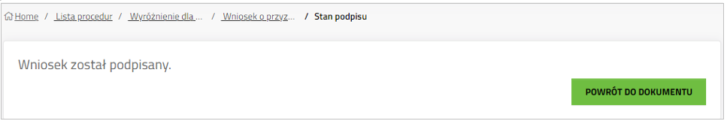
Komunikat „Wniosek został podpisany” oznacza, że pomyślnie złożono wniosek elektronicznie za pomocą systemu na ESP Jednostki Oświatowej prowadzonej przez Miasto Lublin lub na ESP Urzędu Miasta Lublin jeżeli zaznaczono szkołę prowadzoną przez inny podmiot.

W widoku szczegółów wniosku nie będą już widoczne przyciski do składania i edycji wniosku. Wniosek otrzymał status „Oczekuje na dostarczenie”. Status ten zostanie zmieniony gdy odpowiednio pracownik szkoły lub Urzędu miasta Lublin odbierze wniosek (dostarczony elektronicznie lub papierowo).

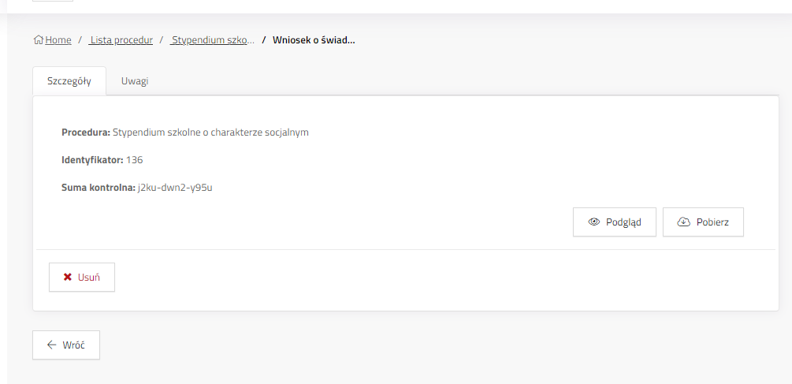

Profil użytkownika

Podstawowe informacje na temat konta na zakładce „Profil”
Zakładka zawiera podstawowe dane na temat zalogowanego użytkownika, wprowadzone imię i nazwisko oraz nazwę użytkownika – adres email, na które założono konto.
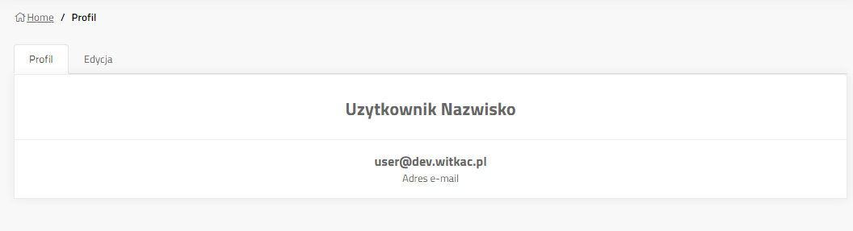

Edycja profilu użytkownika na zakładce „Edycja”
Funkcjonalność dostępna wyłącznie dla kont zarejestrowanych w systemie Stypendia. Umożliwia zmianę imienia, nazwiska i adresu e-mail profilu. Zmiany należy potwierdzić klikając „Zapisz”.

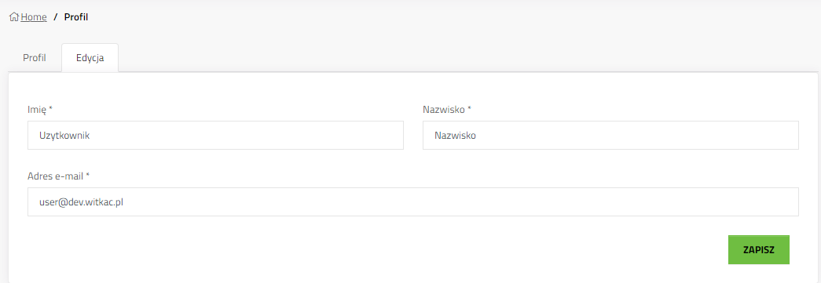

Moje wnioski
Lista wszystkich wniosków, które zostały utworzone w systemie z konta zalogowanego użytkownika. Aby przejść w przyszłości do jednego ze złożonych wniosków należy kliknąć tytuł wniosku lub przycisk szczegół
